Чернігівська область
Чернігівською обласною державною адміністрацією в рамках підготовки «Національної доповіді про якість питної води та стан питного водопостачання в Україні у 2018 році» було надано наступні дані щодо стану систем водопостачання і водовідведення у Чернігівській області у 2018 році.

Джерела питного водопостачання
Протягом 2018 року з природних джерел області було відібрано - 128,5 млн. м³, що на 23,4 млн. м³ більше, ніж у попередньому році. Загальний обсяг використаної води становив - 117,0 (більше на 24,02) млн. м³, в т.ч. на господарськопитні потреби - 27,19 (менше на 0,24) млн. м³, на виробничі - 85,83 (більше на 24,2) млн. м³. Для підземної води ці показники були такими: всього використано – 34,18 (менше на 0,76) млн. м³ води, в т.ч. на господарсько-питні потреби - 27,19 (менше на 0,24) млн. м³ (табл. 1, рис. 1).

Таблиця 1
№ | Найменування показника | 2017 р. | 2018 р. | +/-  до 2017 р.
1 | Забір води з природних джерел, млн. м³
 | всього | 105,1 | 128,5 | +23,40
 | поверхневої | 61,13 | 84,64 | +23,51
 | підземної | 43,95 | 43,86 | -0,090
2 | Використання води, млн. м³
 | всього | 92,98 | 117,0 | +24,02
 | на господарсько-питні потреби | 27,43 | 27,19 | -0,240
 | на виробничі потреби | 61,63 | 85,83 | +24,20
 | на сільськогосподарські потреби | 3,752 | 3,74 | -0,012
 | на зрошення | 0,167 | 0,241 | +0,074
 | на інші потреби | 9,694 | 2,439 | -7,255
 | Використання підземних вод, млн. м³
 | всього | 34,94 | 34,18 | -0,760
 | на господарсько-питні потреби | 27,43 | 27,19 | -0,240
 | на виробничі потреби | 3,669 | 3,343 | -0,326
 | на сільськогосподарські потреби | 3,752 | 3,629 | -0,123
 | на зрошення | 0,089 | 0,018 | -0,071
 | на інші потреби | 0,444 | 0,525 | +0,081

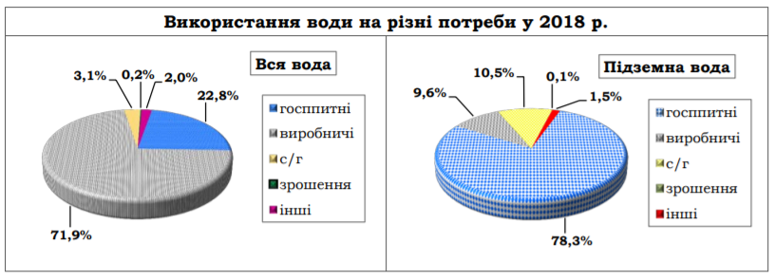
Рис. 1
Системи централізованого питного водопостачання
У 2018 році загальні показники водопостачання області, згідно представлених даних, були наступними:
- охоплення централізованим водопостачанням:
населені пункти: міста - 100 % (усі 16 міст); смт – 100 % (усі 29 смт); сільські н/п - 13,2 % (194 з 1465 н/п);
населення: у містах – 85,1 % (468,8 із 551,1 тис. осіб); у смт – 38,1 % (39,8 із 104,5 тис. осіб); у сільських н/п - 13,9 % (48,5 із 350,2 тис. осіб);
- питоме водоспоживання на 1 людину: у містах – 92,5; у смт – 84,3 л/добу;
- кількість вуличних колективних установок –866 (більше на 12); відсоток населення, що споживає з них воду - 2 %.
Водозабори. Загальна кількість централізованих водозаборів в області становила – 241, чисельність свердловин дорівнювала - 760. Потреба у додатковій потужності водозаборів - 8 млн. м3/рік.
Обсяги води. У 2018 року показники водопостачання були наступними (рис. 2):
- піднято води - 28,8 млн. м3;
- очищено - 20,1 млн. м3 або 69,8 % до обсягу піднятої води;
- подано усім споживачам – 28,8 млн. м3 або 100 %;
- реалізовано - 23,3 млн. м3 або 80,9 %;
- знезаражено – знезараження води відсутнє;
- втрати та технологічні витрати - 5,5 млн. м3 або 19,1 %.
За населеними пунктами обсяги піднятої води становили: міста - 26,9 млн. м³ або 93,4 % від загального обсягу; смт - 1,9 млн. м³ або 6,6 %.

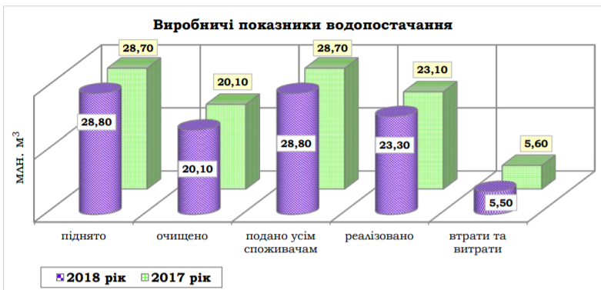
Рис. 2

Середньодобова подача питної води в області дорівнювала: за категорією «усі споживі» - 75,2; за категорією «населення» - 61,8 тис. м³/добу.
Водопровідні насосні станції. В системах водопостачання області протягом 2018 року перебувало: 821 водопровідних насосних станцій із загальною фактичною потужністю - 41,8 млн. м³/рік; 821 одиниць насосного обладнання, з яких заміни потребували 31 або 3,8 % насосів, було замінено протягом року – 18 або 58,1 % від потреби (рис. 3).

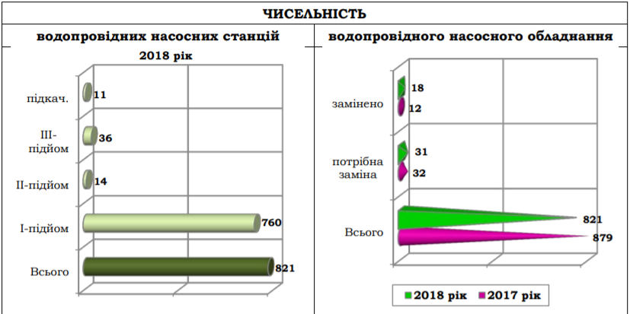
Рис. 3

Водопровідні мережі. Загальна протяжність водопровідних мереж області у звітному році становила - 2133,7 км, в т.ч. ветхих та аварійних - 725,1 км або біля 34 %; протягом року було замінено 7,1 км або 1 % від потреби (рис. 4). Показник аварійності мереж зріс з 2,5 до 2,7 аварій на 1 км мережі.

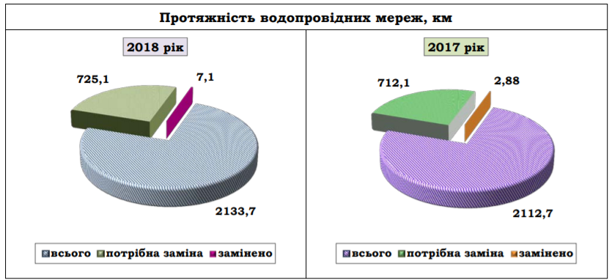
Рис. 4

Споруди для зберігання питної води в цілому по області налічували: резервуари чистої води – 30 (більше на 7) з сумарним об’ємом - 37,2 тис. м³; водонапірні башти – 30 (більше на 1) з сумарним об’ємом - 4,36 тис. м³. Нестача об’ємів для зберігання питної води – відсутня.
Витрати електроенергії в системах водопостачання порівняно з попереднім роком знизились з 17,5 до 17,4 млн. кВт·год/рік; питомі витрати - з 974 до 604 кВт год/1000 м³ води. Заборгованість за витрачену на водопостачання електроенергію зменшилась – з 2873,0 до 2545,7 тис. грн.
Облік послуг з водопостачання. Показник обладнання житлових будинків приладами обліку спожитої води протягом звітного року збільшився - з 78 до 79,3 %; квартир - з 60,2 до 63,1 %.
Фінансово-економічні показники водопостачання у 2018 році порівняно з попереднім роком зазнали наступних змін:

 | 2017 рік | 2018 рік
Тарифи на послуги з водопостачання, грн./м³
для промисловості
мінімальні | 6,61 | 7,70
максимальні | 17,503 | 22,35
для населення
мінімальні | 6,61 | 7,70
максимальні | 17,503 | 22,35
Собівартість послуг з водопостачання, грн./м³
мінімальні | 5,119 | 6,399
максимальні | 13,966 | 17,320
середня | 6,190 | 7,490
Відшкодування вартості послуг з водопостачання, грн./м³
для промисловості | 112,4 | 100,0
для населення | 112,5 | 100,0

Системи централізованого водовідведення
У 2018 році загальні показники водовідведення області, згідно представлених даних, були наступними:
- охоплення централізованим водовідведенням:
населені пункти: міста - 93,8 % (15 з 16 міст); смт – 48,3 % (14 з 29 смт); сільські н/п - 0,8 % (11 з 1465 н/п);
населення: у містах – 63,8 % (351,8 із 551,1 тис. осіб); у смт – 25,2 % (26,3 із 104,5 тис. осіб); у сільських н/п - 2,7 % (9,4 із 350,2 тис. осіб);
- питоме водовідведення на 1 людину: у містах - 97; у смт – 67,5 л/добу.
Обсяги стічних вод. У 2018 році показники водовідведення були наступними (рис. 5):
- відведено стічних вод - 19,1 млн. м³;
- пройшло через очисні споруди - 29,1 млн. м³ або 100 %;
- пройшло повне біологічне очищення - 18,7 млн. м³ або 97,9 %;
- пройшло доочищення - 18,0 млн. м³ або 94,2 %.

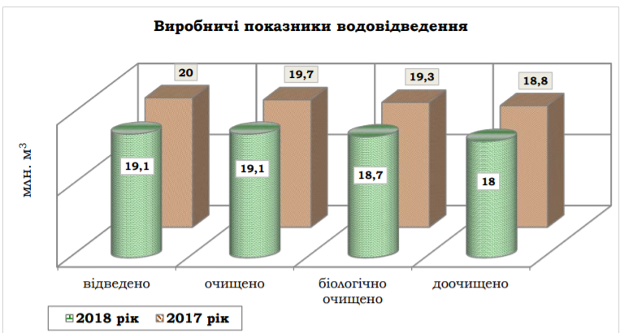
Рис. 5

Найбільші обсяги стоків було відведено у містах - 19,0 млн. м³ або 99,5 % від їх загальної кількості; у смт - 0,1 млн. м³ або 0,5 %.
Каналізаційні насосні станції та очисні споруди. В системах водовідведення області у звітному році перебувало:
- 88 КНС із загальною фактичною потужністю – 22,2 млн. м³/рік; 195 одиниць насосного обладнання, з яких заміни потребували 34 або 17,4 % насосів, було замінено протягом року - 16 або 47,1 % від потреби;
- 19 КОС із загальною фактичною потужністю - 24,3 млн. м³/рік, з яких 13 потребували реконструкції; на 1 КОС було зроблено реконструкцію (рис. 6).

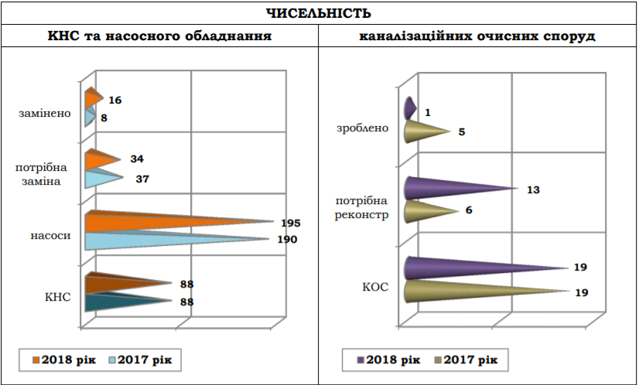
Рис. 6

Каналізаційні мережі. Загальна протяжність каналізаційних мереж області у звітному році становила - 775,3 км, в т.ч. ветхих та аварійних - 328,5 км або 42,4 %; протягом року було замінено 0,96 км або 0,3 % від потреби (рис. 7). Показник аварійності мереж залишився на рівні 0,1 аварій на 1 км мережі.

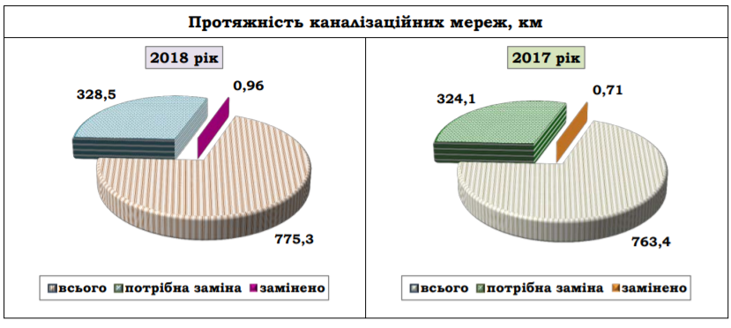
Рис. 7

Витрати електроенергії у системах водовідведення порівняно з попереднім роком зросли з 14,0 до 14,6 млн. кВт·год/рік; питомі витрати - з 569 до 764 кВт год/1000 м³ води.

Фінансово-економічні показники водовідведення у 2018 році порівняно з попереднім роком зазнали наступних змін:
 | 2017 рік | 2018 рік
Тарифи на послуги з водопостачання, грн./м³
для промисловості
мінімальні | 7,14 | 9,084
максимальні | 38,71 | 46,47
для населення
мінімальні | 5,30 | 9,084
максимальні | 37,82 | 46,47
Собівартість послуг з водопостачання, грн./м³
мінімальні | 4,926 | 6,545
максимальні | 32,322 | 50,133
середня | 6,851 | 8,902
Відшкодування вартості послуг з водопостачання, грн./м³
для промисловості | 100,2 | 100,0
для населення | 100,3 | 100,0

Підприємства водопровідно-каналізаційного господарства
Підприємства ВКГ | 2017 рік | 2018 рік
Загальна чисельність | 23 | 23
в т.ч. спеціалізовані комунальні | 8 | 8
багатогалузеві комунальні | 15 | 15
відомчі | - | -
Форма власності
комунальна | 20 | 20
державна | - | -
інша | 3 | 3

Базове підприємство ВКГ області – КП «Чернігівводоканал».
Виробничі показники найбільших підприємств ВКГ області:

Назва підприємства | КП «Чернігівводоканал» |  | КП «Ніжинське УВКГ» |  | КП «Прилукитеп-  ловодопостачання»
 | 2017 р. | 2018 р. | 2017 р. | 2018 р. | 2017 р. | 2018 р.
ВОДОПОСТАЧАННЯ
Обсяги води, млн. м³ /рік
піднято | 17,5 | 16,9 | 2,9 | 2,9 | 3,1 | 3,13
очищено | 0,34 | 0,3
подано усім споживачам | 17,5 | 16,85 | 2,9 | 2,9 | 3,1 | 3,12
реалізовано | 14,7 | 14,95 | 2,1 | 2,1 | 2,2 | 2,21
втрати на витрати | 2,8 | 1,95 | 0,7 | 0,7 | 0,91 | 0,92
Водопровідні мережі, км
всього | 554,5 | 555,4 | 274,4 | 274,4 | 198,1 | 198,3
ветхі та аварійні | 178,7 | 178,7 | 128,1 | 128,5 | 76,6 | 76,6
замінено | 1,25 | 0,81 | 0,2 | 1,0 | 1,43 | 0,51
Витрати електроенергії,  млн. кВт год/рік | 9,4 | 9,12 | 2,1 | 2,1 | 2,4 | 2,36
Заборгованість за електроенергію, тис. грн. | - | - | - | - | 2765,7 | 2000,0

Назва підприємства | КП «Чернігівводоканал» |  | КП «Ніжинське УВКГ» |  | КП «Прилукитеп-  ловодопостачання»
 | 2017 р. | 2018 р. | 2017 р. | 2018 р. | 2017 р. | 2018 р.
ВОДОВІДВЕДЕННЯ
Обсяги стоків, млн. м³ /рік
відведено | 15,9 | 14,9 | 1,5 | 1,7 | 1,45 | 1,45
очищено | 15,9 | 14,9 | 1,5 | 1,7 | 1,45 | 1,45
біологічно очищено | 15,9 | 14,9 | 1,5 | 1,7 | 1,45 | 1,45
доочищено | 15,9 | 14,9 | 1,5 | 1,7 | 1,45 | 1,45
Каналізаційні мережі, км
всього | 332,0 | 332,7 | 76,2 | 76,2 | 122,7 | 122,7
ветхі та аварійні | 158,7 | 158,4 | 52,1 | 52,3 | 49,2 | 49,2
замінено | 0,58 | 0,42 | 0,1 | 0,47 | 0,03 | 0,02
Витрати електроенергії,  млн. кВт год/рік | 8,8 | 9,62 | 1,7 | 1,7 | 1,8 | 1,988
Заборгованість за електроенергію, тис. грн. | - | - | - | - | - | -

Заходи з розвитку, здійснені у системах централізованого
водопостачання та водовідведення

№ | Назва заходу | Водопостачання | Водовідведення
 | Загальна вартість здійснення заходів,  млн. грн | 20,96 | 28,70
 | у тому числі
1. | Будівництво нових об’єктів | 3,14 | 1,76
2. | Продовження будівництва об’єктів
3. | Завершення будівництва об’єктів | 3,47
4. | Реконструкція і модернізація об’єктів | 12,40 | 23,35
5. | Капремонт і відновлення робочого стану об’єктів | 0,63 | 3,57
6. | Науково-технічне і методичне забезпечення | 0,01
7. | Оснащення житлового фонду засобами обліку води | 1,29
8. | Впровадження пілотних проектів
9. | Інші заходи | 0,02 | 0,02

Якість води джерел та систем питного водопостачання

Таблиця 2
№ | Проби води, які не відповідають нормативам | % до загальної кількості
 |  | 2017 р. | 2018 р.
Джерела водопостачання
1. | усі джерела централізованого водопостачання:
 | санітарно-хімічні показники | 20,4 | 25,2
 | бактеріологічні показники | 0,4 | 3,0
2. | підземні джерела централізованого водопостачання:
 | санітарно-хімічні показники | 20,4 | 25,2
 | бактеріологічні показники | 0,4 | 3,0
3. | джерела децентралізованого водопостачання:
 | санітарно-хімічні показники | 34,7 | 34,4
 | бактеріологічні показники | 18,1 | 15,5
Системи водопостачання
4. | системи централізованого водопостачання:
 | санітарно-хімічні показники | 9,1 | 11,2
 | бактеріологічні показники | 4,0 | 4,7
5. | водопровідні мережі:
 | санітарно-хімічні показники | 7,5 | 9,1
 | бактеріологічні показники | 4,4 | 4,7
6. | сільські системи водопостачення:
 | санітарно-хімічні показники | 6,3 | 19,9
 | бактеріологічні показники | 8,2 | 6,8

У 2018 році якість питної води з систем централізованого водопостачання не відповідала встановленим нормативам у таких населених пунктах області:

Категорія населеного пункту | За показниками
м. Чернігів, смт. Мала Дівиця | Мікробіологічні, органолептичні, жорсткість, залізо, марганець, фториди
смт.: Линовиця, Олишівка; 3 села Корюківський, 1 село Куликівський, 1 село Н.-Сіверський, 1 село Носівський, 2 села Прилуцький, 2 села Ріпкинський, 4 села Талалаївський р-ни | Мікробіологічні, органолептичні, залізо
смт Холми, 5 сіл Варвинський, 1село Ічнянський, 2 села Корюківський, 5 сіл Сосницький | Мікробіологічні, органолептичні
м. Прилуки, смт: Куликівка, Лосинівка, Ладан, 1 село Чернігівський р-н | Мікробіологічні, фториди
м. Корюківка, смт: Дмитрівка, Варва, Понорниця, Макошино, Сосниця, 6 сіл Корюківській, 4 села Куликівський, 2 села Менський, 6 сіл Прилуцький, 2 села Ріпкинський, 1 село Сновський, 1 село Чернігівський р-ни | Мікробіологічні
мм. Остер, Семенівка, смт: Козелець, Талалаївка, Михайло-Коцюбинське, Седнів; 5 сіл Борзнянський, 1 село Козелецький, 1 село Куликівський, 1 село Ніжинський, 2 села Прилуцький, 1 село Сновський, 1 село Срібнянський, 6 сіл Талалаївка, 11 сіл Чернігівський р-ни | Залізо
5 сіл Ічнянський, 2 села Н.-Сіверський, 2 села Талаївський р-ни | Жорсткість, нітрати, амоній

Охорона природних водойм

Таблиця 3

Найменування показника | 2017 р. | 2018 р.
Скинуто стічних вод в поверхневі водойми, млн. м³ /рік
всього | 71,6 | 95,52
нормативно чистих без очищення | 51,01 | 75,96
нормативно очищених | 6,65 | 3,996
недостатньо очищених | 13,94 | 15,57
неочищених | - | -
в т.ч. комунальними підприємствами, млн. м³ /рік
всього | 19,66 | 18,92
нормативно чистих без очищення | - | -
нормативно очищених | 5,726 | 3,35
недостатньо очищених | 13,94 | 15,57

Таблиця 4

№ | Проби води,  які не відповідали встановленим нормативам, % | 2017 р. | 2018 р.
1. | Водойми І-ї категорії:
 | санітарно-хімічні показники | 21 | 7
 | бактеріологічні показники | 6 | 14
2. | Водойми ІІ-ї категорії:
 | санітарно-хімічні показники | 83 | 99
 | бактеріологічні показники | 32 | 32

Загальний стан водопровідно-каналізаційного господарства,
заходи з його реформування та розвитку
За результатами діяльності підприємств ВКГ за 2018 рік сума прибутків зменшилась на 32,6 % і становила 31,7 млн. грн. (за 2017 рік – 47,0 млн. грн.). Сума збитків при цьому збільшилась на 16,7 % і становила 2,1 млн. грн. (за 2017 рік – 1,8 млн. грн.).
Загальна сума дебіторської заборгованості підприємств ВКГ порівняно з показниками 2017 року зменшилася на 6,5 млн. грн. (або на 12,6 %) і на 01.01.2019 року становила – 45,2 млн. грн.
Дебіторська заборгованість за реалізовані послуги станом на 01.01.2019 року становила 39,4 млн. грн. Найбільша питома вага в структурі дебіторської заборгованості за послуги – це борги населення – 73,6 % (29,0 млн. грн.). Борги по субсидіях – 16,5 % (6,5 млн. грн.).
Загальна сума кредиторської заборгованості підприємств у порівнянні з показниками 2017 року зменшилась на 9,4 % і на 01.01.2019 року становила 68,8 млн. грн.
Упродовж 2018 року на розвиток систем водопостачання та водовідведення було використано 49,7 млн. грн.

